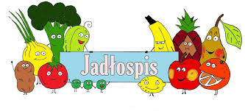
Poniedziałek – 10.11.2025

Dzień wolny
Wtorek – 11.11.2025
Dzień wolny
Środa – 12.11.2025
Zupa krupnik, bułka wodna
Czwartek - 13.11.2025
Gulasz z kaszą, ogórek konserwowy, napój

Piątek – 14.11.2025
Jajko w sosie chrzanowym, ziemniaki, marchewka z groszkiem, napój

